专题22 电磁转换（解析版）
一、单选题
1.下列有关磁场的说法中，错误的是$( )$
A. 磁体周围的空间存在着看不见、摸不着的磁场
B. 磁体间的相互作用是通过磁场发生的
C. 磁场是有方向的，在磁场中的不同位置，其磁场方向一般不同
D. 磁感线能形象的描述磁场，它和磁场都是真实存在的
【答案】$D$
【解析】解：$A$、磁体周围的空间存在着看不见，摸不着的磁场，故A正确。
B、磁极不接触也会发生相互作用，是通过磁场发生的，故B正确。
C、磁场是有方向的，在磁场中的不同位置，其磁场方向一般不同，故C正确。
D、磁感线能形象的描述磁场，但磁感线是不存在的，是为了研究磁场方便而假设的物理模型。故D错误。
故选：$D$。
磁体周围存在磁场，磁极间的相互作用是通过磁场发生的，在磁场中的不同位置，其磁场方向一般不同。小磁针北极所受磁场力的方向与该点的磁场方向相同。
本题考查了磁场的特点。可抓住磁场与电场的区别来理解记忆。
2.自贡一学生利用手中的条形磁体做了以下实验，其中结论正确的是$( )$
A. 同名磁极互吸引
B. 条形磁体能够吸引小铁钉
C. 将条形磁体用细线悬挂起来，当它在水平面静止时北极会指向地理南方
D. 条形磁体与小磁针之间隔了一层薄玻璃后就没有相互作用了
【答案】$B$
【解析】
【分析】
$(1)$根据磁极间的相互作用规律解答；
$(2)$磁体能吸引铁、钴、镍等物质；
$(3)$磁体具有指向性，当自由转动的磁体静止时，其$N$极指北，$S$极指南；
$(4)$磁体周围存在磁场，玻璃不能隔离磁场。
本题考查了磁体的指向性和磁极间的相互作用，是一道基础题目。
【解答】
A、由磁极间的相互作用规律可知，同名磁极相互排斥，故A错误；
B、由课本知识可知：磁体能吸引铁、钴、镍等物质，故条形磁体能够吸引小铁钉，故B正确；
C、将条形磁体用线悬挂起来，让磁体自由转动，静止时指向地理南极的是磁体的南$($或$S)$极，指向地理北极的是磁体的北极$(N$极$)$，地磁北极在地理南极附近，地磁南极在地理北极附近，故C错误；
D、玻璃不能隔离磁场，条形磁体与小磁针之间隔了一层薄玻璃后仍有互相作用，故D错误。
故选B。

3.如图所示，木杆上套有四个磁环，其中$a$、$b$、$c$三个磁环都悬浮，若$c$磁环上端为$S$极，则下端为$N$极的磁环是 $($ $)$
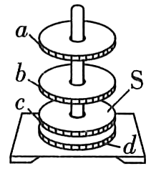
A. $a$、$c$ B. $b$、$c$ C. $a$、$b$ D. $a$、$c$、$d$
【答案】$A$

4.如图所示描述错误的是$( )$
A. 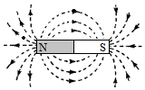条形磁体周围磁感线的分布
B. 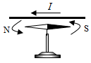奥斯特实验：通电直导线周围存在磁场
C. 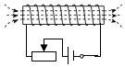通电螺线管的磁场分布
D. 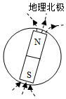地磁场$N$极与地理北极基本一致
【答案】$D$
【解析】解：$A$、甲图是条形磁体周围磁感线的分布情况，在磁体外部磁感线从$N$极出发回到$S$极，故A正确；
B、奥斯特实验说明了通电导线周围有磁场，故B正确；
C、由图电源左端为正极右端为负极，根据安培定则可知，通电螺线管左端为$S$极，右端为$N$极，外部磁感线从$N$极出来，回到$S$极，故C正确；
D、地磁的北极在地理的南极附近，地磁的南极在地理的北极附近，故D错误。
故选：$D$。
$(1)$对于磁体来说，磁场是存真实在的，但看不到；磁感线虽然能看到，但不是真实存在的；
$(2)$奥斯特实验说明了通电导线周围有磁场；
$(3)$由安培定则判断螺线管的南北极，再判断磁感线方向；
$(4)$地磁的北极在地理的南极附近，地磁的南极在地理的北极附近。
此题主要考查了条形磁体周围磁场、电流的磁效应的实验。这几个实验在电和磁中很重要，同时很容易混淆，所以要注意区分。
5.如图所示，$GMR$是一个巨磁电阻，其特性是电阻在磁场中会急剧减小，且磁场越强电阻越小，闭合开关$S_{2}$后，下列四种情况相比较，指示灯最亮的是$( )$
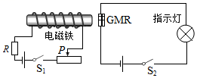
A. $S_{1}$断开，滑片$P$在图示位置
B. $S_{1}$闭合，滑片$P$在图示位置
C. $S_{1}$闭合，滑片$P$在滑动变阻器最右端
D. $S_{1}$闭合，滑片$P$在滑动变阻器最左端
【答案】$D$
【解析】解：
A、$S_{1}$断开时，电磁铁无磁性，由题意可知$GMR$的电阻最大，由$I=\frac{U}{R}$可知，右侧电路中电流最小，由$P=I^{2}R$可知，指示灯的实际功率最小，指示灯最暗，故A错误；
$BCD$、闭合$S_{1}$时，$GMR$所处的位置由无磁场变为有磁场，$GMR$的阻值减小；
当滑片$P$在滑动变阻器最左端时，左侧电路的电阻最小，由$I=\frac{U}{R}$可知，左侧电路中的电流最大，电磁铁磁性最强，则$GMR$的电阻最小，右侧电路中电流最大，由$P=I^{2}R$可知，指示灯的实际功率最大，指示灯最亮，故BC错误，D正确。
故选：$D$。
本题考查了电路的动态分析，涉及到电磁铁磁性与电流的关系和电功率公式的应用等，判断出巨磁电阻的变化是解题的关键。
6.如图所示，$×$表示磁场方向垂直纸面向里，金属棒$MN$在水平导轨$abcd$上无摩擦向右滑动时，金属棒$MN$中电流方向为从$N$流向$M$。则下列说法不正确的是
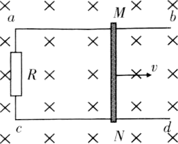
A. 增大$MN$的速度，通过$R$的电流会变大
B. 该图反映了电动机原理
C. $MN$左、右运动时，切割了磁感线
D. 若$MN$向左滑动，电阻$R$中电流方向为从$c$流向$a$
【答案】$B$
【解析】
【分析】
本题考查了电磁感应现象，根据影响感应电流的大小、方向的相关知识进行解答，难度不大。
闭合电路的一部分导体在磁场中做切割磁感线运动，导体中就会产生感应电流；感应电流的大小与导体运动的速度和磁场的强弱有关；感应电流的方向与导体运动的方向和磁场方向有关。
【解答】
A.增大$MN$的速度，则切割磁感线变快，通过$R$的电流会变大，故A正确，不符合题意；
$B$，该图是电磁感应现象，反映了发电机的原理，故B错误，符合题意；
C.金属棒$MN$左、右运动时，都在做切割磁感线运动，故C正确，不符合题意；
D.由题知，金属棒$MN$在水平导轨$abcd$上无摩擦向右滑动时，金属棒$MN$中电流方向为从$N$流向$M$；由于感应电流的方向与导体运动方向和磁感线方向有关。若$MN$向左滑动，导体运动的方向改变，磁感线方向不变，则感应电流的方向会相反，即电流方向为从$M$流向$N$，电阻$R$中电流方向为从$c$流向$a$，故D正确，不符合题意。
故选B。
7.现在兴起的智能手机无线充电主要是运用电磁感应技术，当电源的电流通过充电底座中的送电金属线圈产生磁场，带有金属线圈的智能手机靠近该磁场就能接受磁场，产生电流，实现充电过程。以下设备也是利用“磁生电”工作的是$( )$

A. 电磁起重机 B. 扬声器 C. 电烙铁 D. 动圈式话筒
【答案】$D$
【解析】解：
从题意中知道，手机中的线圈，能将底座产生的变化的磁场转化为电流给手机电池充电，是利用电磁感应原理工作的；
A、电磁起重机是利用电流的磁效应工作的，故A不符合题意；
B、扬声器是利用通电导体受到磁场力的作用工作的，故B不符合题意；
C、电烙铁是利用电流的热效应工作的，故C不符合题意；
D、动圈式话筒是利用闭合电路的一部分导体做切割磁感线运动能够产生感应电流，是电磁感应现象，故D符合题意。
故选：$D$。
无线充电器是指利用电磁感应原理进行充电的设备，原理类似于变压器。在发送和接收端各有一个线圈，发送端线圈连接有线电源产生电磁信号，接收端线圈感应发送端的电磁信号从而产生电流给电池充电；分析各图中实验原理分析解答。
本题主要考查了电磁现象中几个实验的掌握情况，知道无线充电器的原理是解题的关键。
8.如图甲为恒温箱控制电路，热敏电阻$R_{1}$和加热电阻$R_{3}(R_{3}$未画出$)$都处于恒温箱内，$R_{3}=22Ω.$电源电压$U=6V$，继电器线圈的电阻不计．图乙为热敏电阻的$R_{1}-t$图像，在$50～150℃$范围内热敏电阻的阻值与其温度的乘积为定值；$R_{2}$是可变电阻．当线圈中的电流达到$20mA$时，继电器的衔铁被吸合．此时$R_{2}=225Ω$，恒温箱保持$60℃$恒温．下列说法正确的是
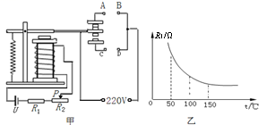
A. 恒温箱的加热器应接在$CD$端
B. 电阻$R_{2}$的阻值应调为$255Ω$时，可使恒温箱内的温度保持$100℃$
C. 恒温箱$60℃$时热敏电阻$R_{1}$的阻值是$300Ω$
D. 恒温箱的加热器加热$12min$，消耗的电能为$0.5kW·h$
【答案】$B$
【解析】
【分析】
A.恒温箱的加热器接在$A$、$B$端还是$C$、$D$端，主要是由热敏电阻随温度的变化趋势来决定的；
C.当温度达到$60℃$时，电路要达到$20mA.$根据闭合电路欧姆定律即可求得电路中的总电阻，即可根据串联电路的电阻特点即可求出热敏电阻$R_{1}$的阻值；
B.根据欧姆定律求出电路的总电阻，由串联电阻的规律求出$R_{1}$，根据$R_{1}⋅t=$常数，求出对应的温度；
D.已知加热电阻$R_{3}=22Ω(R_{3}$未画出$)$，电源电压$U=220V$，根据$W=Pt=\frac{U^{2}}{R}t$求恒温箱的加热器加热$12min$消耗的电能。
本题考查串联电路的规律及欧姆定律、电功公式及电磁继电器的知识，认真审题，通过题目条件获取有效的信息，理解恒温箱中的“恒”字．在此题中，理解$R_{1}⋅t=$常数这个条件是关键．这个条件，既在确定加热器接在哪个电路中时要用到，又在求使恒温箱内的温度保持$100℃$，可变电阻$R_{2}$的阻值应调为多少时用到．这也是此题难点。
【解答】
$(1)$由图乙可知，恒温箱内的温度升高时，热敏电阻的阻值随之减小，电路中的电流增大，当电流达到$20mA$时，电磁铁能够吸引下衔铁，使动触点与$C$、$D$所在的电路接通．若把加热器接在此电路中，会使恒温箱内的温度持续升高，相应的，热敏电阻的阻值继续减小，电流持续增大，电磁铁的磁性继续增强，使$CD$这个电路始终接通，加热器永远工作，达不到控制温度的目的，所以，要把恒温箱的加热器应接在$A$、$B$端，故A错误；
$(2)$当温度达到$60℃$时，电路中的电流为$20mA$，由$I= \frac{U }{R}$可得总电阻：$R= \frac{U}{I } = \frac{6V}{0.02A } =300Ω$，此时$R_{2}=225Ω$，
则串联电路的电阻特点可知：$R_{1}=R-R_{2}=300Ω-225Ω=75Ω$，故C错误；
$(3)$设此时热敏电阻的阻值为$R_{1}$，
根据欧姆定律：$R_{总}= \frac{U}{I } =\frac{ 6V}{20×{10}^{-3}mA} =300Ω$，
电阻$R_{2}$的阻值调为$255Ω$时，由电阻的串联规律：
$R_{1}=R_{总}-R_{2}=300Ω-255Ω=45Ω$，
因$R_{1}⋅t=$常数
故：$75Ω×60°C=45Ω×t$，
$t=100°C$，故B正确；
$(4)$加热电阻$R_{3}=22Ω(R_{3}$未画出$)$，电源电压$U=220V$，恒温箱的加热器加热$12min$，消耗的电能为：$W= \frac{U^{2}}{R_{3}} t=\frac{ (220V)^{2}}{22Ω} ×12×60s=1.584×{10}^{6}J=0.44kW⋅h$，故D错误。
故选B。

9.如图所示是闭合电路的一部分导体在两磁极间运动一周的情形，图中小圆圈代表导体的横截面，箭头表示导体的运动方向，下列说法正确的是$( )$
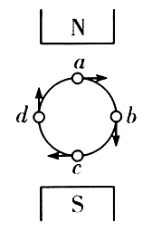
A. 在$a$、$b$、$c$、$d$四个位置时，导体都有感应电流
B. 在$a$、$c$两个位置时，导体中没有感应电流
C. 在$a$、$c$两个位置时，导体中有感应电流且电流方向相同
D. 在$b$、$d$两个位置时，导体中没有感应电流
【答案】$D$
【解析】解：在电磁感应现象中，感应电流的方向与磁场方向和导体运动的方向有关。
在图$b$和图$d$中，导体上下运动，没有做切割磁感线运动，不会产生感应电流；故A错误，D正确；
在图$a$和图$c$中，导体左右运动，做切割磁感线运动，会产生感应电流；两图中磁感线方向不变，导体运动方向相反，所以感应电流方向也相反；故BC错误；
故选：$D$。
$(1)$闭合电路的部分导体，若切割磁感线运动，在电路中就会产生感应电流，该现象就叫电磁感应现象；
$(2)$在电磁感应现象中，感应电流的方向与磁场方向和导体运动的方向有关，在磁场方向不变时，导体运动方向相反，则产生的感应电流的方向也相反。
知道电磁感应现象中感应电流方向与磁场方向和导体运动的方向有关，并能正确判断导体运动的方向是解答的关键。
10.如图所示，关于电磁现象，下列说法正确的是
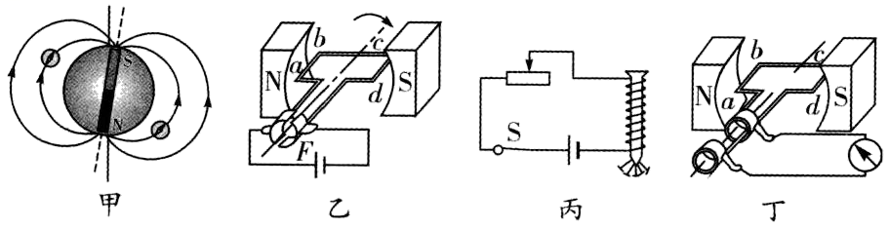
A.甲图，把小磁针放在赤道附近，小磁针静止时$N$极指向地理南极附近
B. 乙图，通电线圈在磁场作用下转动，机械能转化为电能
C. 丙图，利用“电生磁”将铁钉磁化，铁钉上端为$N$极
D. 丁图，当用力让线圈发生转动时，电流表就有电流通过，工作原理是电磁感应现象
【答案】$D$
【解析】
【分析】
此题考查地磁场，电磁场，发电机和电动机原理，是一道综合题。
$(1)$地球的周围存在着磁场，地磁北极在地理的南极附近，地磁南极在地理北极附近，这就是地磁场；
$(2)$通电线圈在磁场力的作用下转动，消耗电能得到机械能；
$(3)$电磁铁是利用电流的磁效应，安培定则：用右手握住螺线管，四指指向电流的方向，大拇指所指的就是$N$极；
$(4)$发电机是根据电磁感应现象制成的。
【解答】
A.甲图，地球是一个大磁体，地磁场的$N$极在地理南极附近，地磁场的$S$极在地理北极附近，把小磁针放在地理赤道附近，由异名磁极相互吸引可知，小磁针静止时$N$极指向地磁场的$S$极，即地理北极附近，故A错误；
B.乙图，通电线圈在磁场作用下转动，电能转化为机械能，故B错误；
C.丙图，电流从螺线管上端流入，从下端流出，利用安培定则可判定铁钉下端为$N$极，故C错误；
D.丁图，用力让线圈发生转动，线圈做切割磁感线运动，电路中产生电流，该现象为电磁感应现象，故D正确。
故选D。

二、多选题
11.油电混合动力汽车逐渐走进普通家庭，混动汽车搭载了传统的内燃机，高效的电动机、发电机和蓄电池组。行驶过程中内燃机提供动力，同时可为蓄电池充电，也可以由蓄电池和电动机提供动力。下列说法正确的是$( )$
A. 内燃机是利用内能做功的机器
B. 发电机的工作原理是利用电流能产生磁场
C. 蓄电池组充电时实现了化学能转化为电能
D. 电动机的工作原理是磁场对通电导体有力的作用
【答案】$AD$
【解析】解：$A$、热机工作时通过燃料的燃烧得到内能，再通过高温燃气对活塞做功，把内能转化为机械能，故A正确；
B、电磁感应现象，闭合电路的一部分导体在磁场中做切割磁感线运动时，会产生感应电流，这导致了发电机的发明，故B错误；
C、电池充电是将外加电源提供的电能转化为电池的化学能的过程，故C错误；
D、磁场对电流作用，通电导体在磁场中会受到磁场对它的力的作用，这导致了电动机的发明，故D正确。
故选：$AD$。
$(1)$热机的原理是利用燃烧产生的高温燃气推动活塞做功，从而把内能转化为机械能；
$(2)$发电机是根据电磁感应现象制成的，将机械能转化为电能；
$(3)$电池充电过程，消耗电能，产生化学能；
$(4)$电动机是利用通电导线在磁场中受力的作用的原理制成的。
此题主要考查了热机能量的转化、发电机和电动机的制作原理，是一道综合题。
12.电动自行车有行驶工作、蓄电池充电两种状态，局部电路图如图所示，断开$S$后，充电插口可以外接充电器对电池进行充电，电动自行车行驶过程中，其电动机正常工作电压为$48 V$，此时通过电动机线圈的电流为$5 A$，电动机线圈的电阻是$0.5 Ω$。下列说法正确的是$( )$
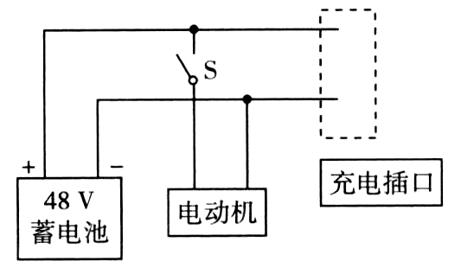
A. 对蓄电池充电时，蓄电池相当于电路中的用电器
B. 电动自行车的电动机是把电能全部转化为机械能
C. 电动机正常工作$1 min$，电流通过线圈所产生的热量为$14400 J$
D. 电动机正常工作$1 min$，消耗的电能为$14400 J$
【答案】$AD$
【解析】对蓄电池充电时，电能转化为化学能，此时蓄电池相当于电路中的用电器，A正确；
电流通过电动机线圈时要产生部分热量，即电动自行车的电动机是把电能转化为机械能和内能，B错误；
电动机正常工作$1 min$，电流通过线圈所产生的热量为$750 J($注意：这里只能用公式$Q=I^{2}Rt)$，C错误；
电动机正常工作$1 min$，消耗的电能为$14400 J($注意：这里只能用公式$W=UIt)$，D正确。
三、填空题
13.$《$论衡$》$中记载：“司南之杓，投之于地，其柢指南。”如图，司南即指南针，“柢”即握柄，是磁体的$S$极，静止时指向地磁场的______$($选填“南”或“北”$)$极。指南针在通电螺线管附近发生偏转，是因为______产生了磁场。
【答案】北 电流
【解析】解：“柢”即握柄，是磁体的$S$极，静止时指向地理的南极，即地磁场的北极$(N$极$)$。
指南针在通电螺线管附近发生偏转，是因为电流产生了磁场。
故答案为：北；电流。
$(1)$转动的磁体静止时，指南的一端叫南极$(S$极$)$，指北的一端叫北极$(N$极$)$。地磁场的北极$(N$极$)$在地理的南极附近。
$(2)$通电导体周围存在磁场，称为电流的磁效应。
14.英国物理学家法拉第发现了著名的______现象，从而实现了______向电能的大规模转化，开辟了电气的时代。
【答案】电磁感应 机械能
【解析】解：英国物理学家法拉第发现了电磁感应现象，进一步揭示了电和磁的联系，导致了发电机的发明，实现了机械能向电能的转化。
故答案为：电磁感应；机械能。
法拉第发现了电磁感应现象，电磁感应现象就是发电机的原理。
此题主要考查发电机的原理，属于基础题。
15.人工心脏泵可短时间代替心脏工作，如图是该装置的示意图，磁体固定在左侧，线圈$AB$固定在用软铁制成的活塞柄上$($相当于一个电磁铁$)$，活塞筒通过阀门与血管相通。阀门$S_{1}$只能向外开启，$S_{2}$只能向内开启。线圈中的电流从$A$流向$B$时，电磁铁左端是______ 极，血液会______ $($选填“流入”或“流出”$)$活塞筒，该装置工作时，线圈$AB$中的电流方向______ $($选填“需要”或“不需要”$)$改变。
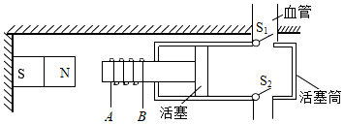
【答案】$S$ 流入 需要
【解析】解：
线圈中的电流从$A$流向$B$时，由安培定则可知，电磁铁的右端为$N$极，其左端为$S$极，电磁铁和左侧磁体的异名磁极相对，因异名磁极相互吸引，故活塞左移，活塞筒的气压减小，而血管内气压较大、外界大气压较大，使得阀门$S_{1}$关闭，$S_{2}$打开，则血液经过$S_{2}$流入活塞筒；
由题知，阀门$S_{1}$只能向外开启，$S_{2}$只能向内开启，说明活塞筒的气压应增大，则活塞应右移，所以电磁铁应受到左侧磁体的排斥力$($即需要改变电磁铁的磁极$)$，故该装置工作时，线圈$AB$中的电流方向需要改变。
故答案为：$S$；流入；需要。
根据安培定则可知通电磁铁的极性，由磁极间的相互作用规律可知活塞的移动方向；改变线圈中的电流方向可以改变电磁铁的极性，结合“阀门$S_{1}$只能向外开启，$S_{2}$只能向内开启”利用气压知识进行解答。
本题考查了主要安培定则的应用、磁极间的相互作用规律，难点是分析两个开关的闭合和打开情况。
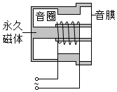
16.如图所示是一种动圈式耳机的内部结构示意图。当音圈中有大小和方向反复变化的电流通过时，音圈带动音膜______$($选填“向左”“向右”或“左右往复”$)$运动。音圈之所以运动，是由于磁场对______有力的作用，此现象中能量转化情况是______。

【答案】左右往复 通电导体 电能转化为机械能
【解析】解：当音圈中有大小和方向反复变化的电流通过时，音圈带动音膜左右往复运动，因为电流方向改变，音圈受力方向改变。音圈之所以运动，是由于磁场对通电导体有力的作用，此现象中能量转化情况是电能转化为机械能。
故答案为：左右往复；通电导体；电能转化为机械能。
通电导体在磁场中受到力的作用，受力方向与磁场方向和电流方向有关。根据这一原理制成了电动机，将电能转化为机械能。
知道磁场对通电导体有力的作用，理解电动机的能量转化，可解答此题。
17.如图所示，是小明为学校楼道口设计的智能照明电路，$L$为“$220V$，$22W$”的照明灯，天暗时自动发光，天亮时自动熄灭，控制电路电源为蓄电池，电源由两节干电池串联而成，电压为$2.8V$，$R_{1}$为阻值$10Ω$的定值电阻．$R_{2}$为光敏电阻，其阻值会随着光强的变化而变化。受控电路中导线$a$端应连接照明电路的______线。电路中$R_{2}$的阻值随光照强度的增大而______$($选填“增大”、“不变”或“减小”$)$，$R_{1}$的电功率随之______$($选填“增大”、“不变”或“减小”$)$。为了节约能源，照明灯$L$要晚一些打开，需要______$R_{1}$的阻值$($选填“增大”或“减小”$)$。当电压表示数为$2.1V$时，光敏电阻的阻值为______$Ω($电磁铁$A$的线圈电阻忽略不计$)$，若控制电路的电源换成两节新干电池，照明灯$L$ ______$($选填“有”或“没有”$)$可能在白天发光，理由：______。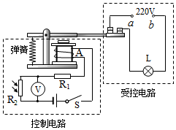

【答案】火 减小 增大 减小 $30$ 没有 如果控制电路的电源换成两节新的干电池，照明灯$L$没有可能在白天就发光，因为如果控制电路的电源换成两节新的干电池，则电源的电压增大，如果提高控制电路的电压，由欧姆定律可知，控制电路中的电流增大，在白天时，控制电路的电流很大，衔铁会被吸下，照明灯$L$不发光，且到晚上时，由于控制电路的电压高、电流大，也可能导致衔铁被吸下，照明灯$L$也可能不发光
【解析】解：$(1)$开关控制灯泡时，开关接在火线上，所以受控电路中导线$a$端应连接照明电路的火线；
$(2)$天暗时自动电灯亮说明此时照明电路闭合即衔铁断开，由图可知此时电磁铁的磁性减弱即电路中的电流变小，根据$R=\frac{U}{I}$可知电路中的电阻变大即此时光敏电阻的阻值变大，反之，天亮时光敏电阻的阻值变小，所以光敏电阻阻值大小应随光照强度的增大而减小。
$(3)$电路中$R_{2}$的阻值随光照强度的增大而减小，即光照强时电阻小，电流大，根据$P=I^{2}R_{1}$可知，$R_{1}$的电功率随之增大。
$(4)$由于控制电路的电源电压不变，衔铁被吸合的电流不变，根据$R=\frac{U}{I}$可知，衔铁被吸合时控制电路的总电阻不变；
当照明灯$L$晚一些打开时，光照强度变弱，$R_{2}$的阻值增大，根据串联电路电阻的规律知应减小$R_{1}$的阻值；
$(5)$因串联电路中总电压等于各分电压之和，所以当电压表示数为$2.1V$时，$R_{1}$两端的电压$U_{1}=U-U_{2}=2.8V-2.1V=0.7V$，
因串联电路中各处的电流相等，所以电路中的电流$I=\frac{U_{1}}{R_{1}}=\frac{U_{2}}{R_{2}}$，即$\frac{0.7V}{10Ω}=\frac{2.1V}{R_{2}}$，解得$R_{2}=30Ω$；
如果控制电路的电源换成两节新的干电池，则电源的电压增大，由欧姆定律可知，电路中的电流增大，在天暗时，控制电路的电流还没达到电磁铁断开的电流，照明灯$L$不发光，所以，照明灯$L$没有可能在白天就发光。
故答案为：火；减小；增大；减小；$30$；没有；如果控制电路的电源换成两节新的干电池，照明灯$L$没有可能在白天就发光，因为如果控制电路的电源换成两节新的干电池，则电源的电压增大，如果提高控制电路的电压，由欧姆定律可知，控制电路中的电流增大，在白天时，控制电路的电流很大，衔铁会被吸下，照明灯$L$不发光，且到晚上时，由于控制电路的电压高、电流大，也可能导致衔铁被吸下，照明灯$L$也可能不发光。
$(1)$开关控制灯泡时，开关接在火线和灯泡之间，断开开关时，切断火线，更换灯泡更安全；
$(2)$天暗时自动点亮说明此时照明电路闭合，由图可知此时电磁铁磁性的变化，进一步判断控制电路电流的变化，根据欧姆定律判断电路中电阻的变化，即可判断光敏电阻阻值的变化；
$(3)$电路中$R_{2}$的阻值随光照强度的增大而减小，根据$P=I^{2}R_{1}$判断出$R_{1}$的电功率的变化；
$(4)$由于控制电路的电源电压不变，衔铁被吸合的电流不变，根据$R=\frac{U}{I}$可知，控制电路的总电阻不变，照明灯$L$更晚一些打开时，光照度更低，$R_{2}$的阻值变大，根据串联电路电阻的特点分析出$R_{1}$阻值的变化；
$(5)$当电压表示数为$2.1V$时，根据串联电路的电压特点求出$R_{1}$两端的电压，根据串联电路的电路特点和欧姆定律得出等式即可求出光敏电阻的阻值；如果控制电路的电源换成两节新的干电池，则电源的电压增大，根据欧姆定律可知电路中的电流增大，达不到电磁铁的吸合电流时灯泡发光。
本题考查了串联电路的特点和欧姆定律、电磁铁磁性与电流的关系等知识，涉及的知识点较多，关键是会分析电路图结合所学知识进行解决实际问题。
四、作图题
18.根据图中小磁针静止时的指向$($黑色一端为小磁针的$N$极$)$。请标出图中给定磁感线的方向，并在括号内标出电源的“$+$”、“$-$”。
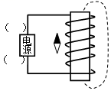
【答案】解：已知小磁针上端为$N$极，其下端为$S$极，由磁极间的相互作用可知，通电螺线管的上端为$S$极，下端为$N$极；
在磁体的周围，磁感线是从磁体的$N$极出发，回到$S$极，故右侧磁感线的方向向上；
根据螺线管的$N$极和线圈的绕向，利用右手螺旋定则可知，电流是从螺线管的上端流入、下端流出，从而可以确定电源的上端为正极、下端为负极。如下图所示：
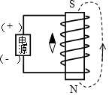
【解析】从小磁针的$N$、$S$极入手，根据磁极间的相互作用确定螺线管的$N$、$S$极，根据在磁体的周围，磁感线是从磁体的$N$极出发，回到$S$极，确定磁感线方向，然后再结合线圈的绕向利用右手螺旋定则确定螺线管中电流的方向，进一步可以知道电源的正负极。
本题属于安培定则的简单应用，安培定则不但可以由电流方向和线圈绕向判断磁极，也可根据磁极和线圈的绕向判断电流方向。
19.随州市乡村振兴计划稳步推进，大棚蔬菜种植给农民带来可喜收入。刘大爷家大棚温度监控电路如图所示，棚内温度正常时“温控开关”处于断开状态，绿灯亮；棚内温度不正常时“温控开关”处于闭合状态，电磁铁通电工作，电铃响、红灯亮。刘大爷在使用中发现电铃和红灯只要拆卸掉任意一个，另一个也“没有电”。在图中画几匝电磁铁的绕线并将绿灯、红灯、电铃接入电路。
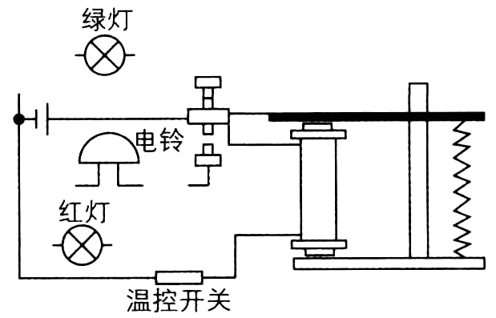
【答案】如图所示
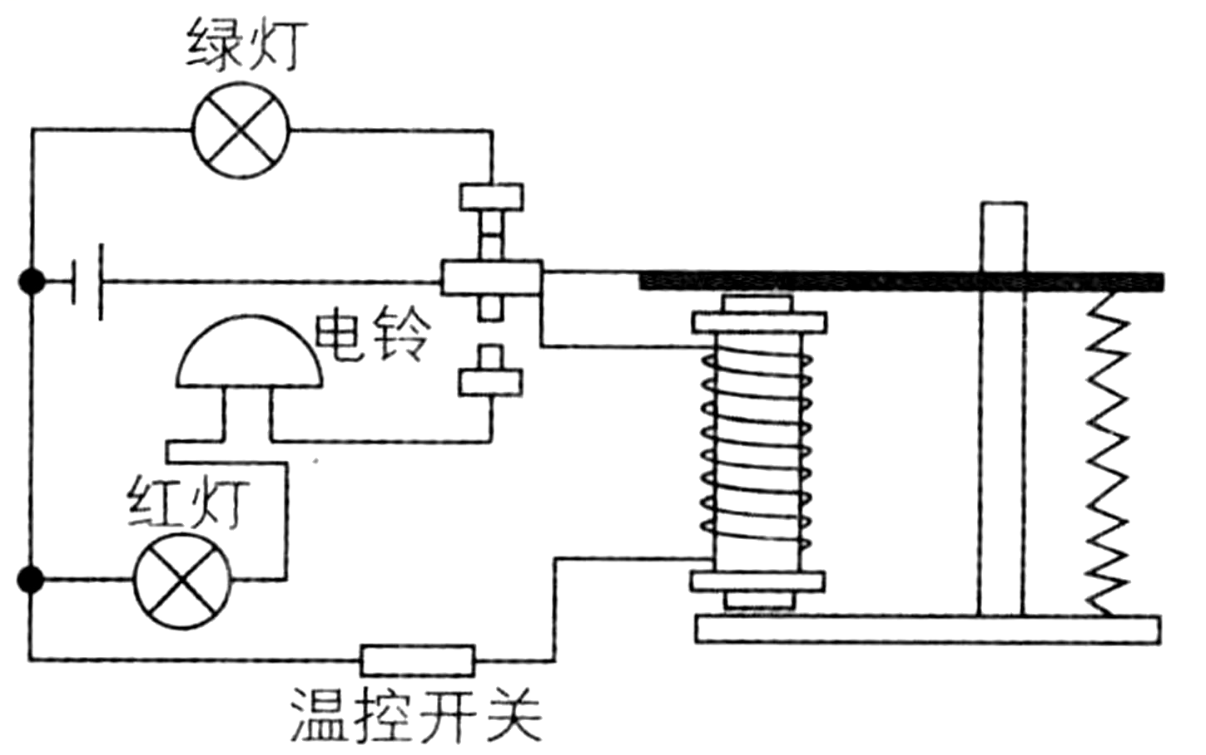
【解析】先把电磁铁的线圈连接好，导线都在螺线管的同侧，绕螺线管时，一端从螺线管的上面绕，另一端从螺线管的下面绕。棚内温度正常时“温控开关”处于断开状态，电磁继电器断电，衔铁被弹簧拉起，动触头和上面的静触头接通，绿灯所在电路工作，此时绿灯、电源、动触头和上面静触头构成通路。电铃和红灯只要拆卸掉其中任意一个，另一个也“没有电”，说明两者是串联，首先把红灯和电铃串联起来，棚内温度不正常时“温控开关”处于闭合状态，电磁铁通电工作，电磁铁具有磁性，吸引衔铁，动触头和下面的静触头接通，此时电源、红灯、电铃、动触头和下面静触头构成通路。
五、实验探究题
20.在物理学中，磁感应强度表示磁场强弱，用字母$B$表示，国际单位：特斯拉，符号$T$。磁感应强度$B$越大表明磁场越强，$B=0$则表明没有磁场。有一种磁敏电阻，它的阻值大小随磁场强弱的变化而变化，图$(a)$表示的是某磁敏电阻$R$的阻值随磁感应强度$B$变化的图像。某实验小组用该磁敏电阻测量通电螺线管外部的磁感应强度，设计了图$(b)$所示的电路进行实验，电源电压$U_{1}$、$U_{2}$保持不变，请作答下列问题：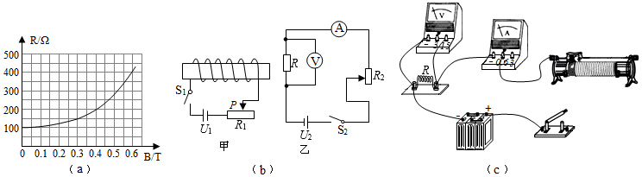
$(1)$由图$(a)$可知磁敏电阻$R$的阻值随磁感应强度$B$的增大而______。
$(2)$请用笔划线代替导线，根据图$(b)$中的乙电路图将图$(c)$中未完成的电路连接完整$($要求滑动变阻器滑片右移，电流表示数增大$)$；
$(3)$只闭合$S_{1}$，通电螺线管的右端为______极；
$(4)$闭合$S_{1}$，调节滑动变阻器$R_{1}$的滑片$P$在某一位置不动后，再闭合$S_{2}$，移动滑动变阻器$R_{2}$的滑片，电流表示数为$0.06A$时，电压表的示数为$12V$，此时该磁敏电阻所在位置的磁感应强度为______$T$；若$U_{2}=18V$，则此时$R_{2}$接入的阻值为______$Ω$。
$(5)$闭合$S_{1}$、$S_{2}$，保持$R_{2}$不变，将滑动变阻器$R_{1}$的滑片$P$向右移动，那么电流表的示数将______，电压表的示数将______。$($两空均选填“增大”、“减小”或“不变”$)$。
$(6)$若要增大通电螺线管左右两端的磁感应强度，在保持$R_{1}$的滑片不动的情况下，你的方法是______$($填出一种方法即可$)$。
【答案】增大 $N$ $0.4$ $100$ 增大 减小 增大电源电压
【解析】解：$(1)$由图$a$可以看出，磁场增强时，磁敏电阻的阻值增大；
$(2)$由图$b$可得，$R$与$R_{2}$串联，电流表串联在电路中测电路中的电流，电压表并联在$R$两端的电压测$R$两端的电压，滑动变阻器滑片右移，滑动变阻器接入电路的电阻变小，电流表示数增大，滑动变阻器按一上一下的原则串联在电路中，如下图所示：
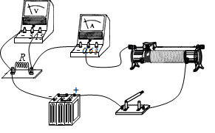
$(3)$只闭合$S_{1}$，电流从螺线管的左端流入，右端流出，根据螺线管的线圈绕向，再利用安培定则即可确定螺线管的右端为$N$极，左端为$S$极；
$(4)$由乙图可知，闭合开关，两电阻串联接入电路，电压表测磁敏电阻两端的电压，
磁敏电阻的阻值：$R=\frac{U_{R}}{I}=\frac{12V}{0.06A}=200Ω$，
由图$a$可知，此时该磁敏电阻所在位置的磁感应强度为$0.4T$；
串联电路总电压等于各部分电压之和，所以滑动变阻器两端的电压：$U_{2}=U-U_{R}=18V-12V=6V$，
滑动变阻器接入电路的阻值为：$R_{2}=\frac{U_{2}}{I}=\frac{6V}{0.06A}=100Ω$；
$(5)$闭合开关$S_{1}$和$S_{2}$，将滑动变阻器$R_{1}$的滑片$P$向右移动时，接入电路中的电阻变大，电路中的总电阻变大，
由$I=\frac{U}{R}$可知，电路中的电流变小，即通过螺线管的电流变小，螺线管的磁性变弱，$R$周围的磁场强度变小，$R$的阻值变小，
乙电路中的总电阻变小，则乙电路的电流变大，电流表的示数变大，
由$U=IR$可知，$R_{2}$两端的电压变大，
因串联电路中总电压等于各分电压之和，
所以，$R$两端的电压变大，即电压表的示数变小；
$(6)$若要增大通电螺线管左右两端的磁感应强度，在保持$R_{1}$的滑片不动的情况下，可以通过增大电源电压来增大通过电路的电流，从而增大通电螺线管左右两端的磁感应强度。
故答案为：$(1)$增大；$(2)$如上图所示；$(3)N$；$(4)0.4$；$100$；$(5)$增大；减小；$(6)$增大电源电压。
$(1)$由图$a$可知，磁敏电阻与磁感应强度$B$的关系；
$(2)$由图$b$可得，$R$与$R_{2}$串联，电流表串联在电路中测电路中的电流，电压表并联在$R$两端的电压测$R$两端的电压，滑动变阻器滑片右移，滑动变阻器接入电路的电阻变小，电流表示数增大，滑动变阻器按一上一下的原则串联在电路中；
$(3)$当$S_{1}$闭合时，电流从螺线管的左端流入，右端流出，根据安培定则判断只闭合$S_{1}$时通电螺线管左端的$NS$极；
$(4)$根据欧姆定律求出磁敏电阻的阻值，根据图$a$可知此时该磁敏电阻所在位置的磁感应强度；
根据串联电路电压规律结合欧姆定律计算滑动变阻器接入电路的阻值；
$(5)$闭合开关$S_{1}$和$S_{2}$，将滑动变阻器$R_{1}$的滑片$P$向右移动时，接入电路中的电阻变大，电路中的总电阻变大，根据欧姆定律可知甲电路中电流的变化和螺线管磁性的变化，从而得出$R$周围磁场强度的变化，进一步得出$R$的阻值变化，根据欧姆定律可知乙电路中电流的变化，根据欧姆定律可知$R_{2}$两端的电压变化，根据串联电路的电压特点可知电压表示数的变化；
$(6)$在保持$R_{1}$的滑片不动的情况下，可以通过增大电源电压来增大通过电路的电流，从而增大通电螺线管左右两端的磁感应强度。
本题考查了实物电路图的连接和欧姆定律、串联电路特点、安培定则的应用等，从图像中获取有用的信息是关键。
22.如图甲是某电热水器的电路图。其中$U=3V$，$R_{2}$为可调电阻，$R_{1}$为热敏电阻，其阻值随温度变化的关系如图乙所示，$R_{3}$为电阻丝加热器，$R_{1}$和$R_{3}$均置于水箱中，继电器线圈电阻忽略不计。当继电器线圈中电流达到$0.04A$时，继电器的衔铁会被吸下。
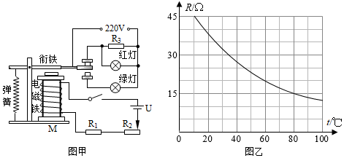
$(1)$图甲中的电磁铁是根据电流的______效应做成的，线圈下端$M$的磁极是______极。当继电器线圈中的电流达到$0.06A$，指示灯______灯亮。
$(2)$热水器中水的温度升高时，热敏电阻的阻值$R_{1}$将______$($选填“变大”、“变小”或“不变”$)$。
$(3)$如果电热水器储有$40kg$的水，加热器$R_{3}$工作$1$小时产生了$4.2×{10}^{6}J$的热量，其中有$80\%$被水吸收，则水温升高了______$℃$。
$(4)$如果将热水器中的水温设置为$80℃$，$R_{2}$的阻值应该调至______$Ω$。
【答案】磁 $S$ 绿 变小 $20$ $60$
【解析】解：$(1)$电磁铁是根据电流的磁效应制成的；
图甲中电流从电磁铁的上端流入，由安培定则可知，线圈的上端为$N$极，其下端$M$的磁极为$S$极；
当继电器线圈中的电流达到$0.06A$时，大于$0.04A$，继电器的衔铁被吸下，由图示电路图可知，指示灯绿灯发光；
$(2)$由图乙图象可知，热水器中水的温度升高时，热敏电阻$R_{1}$的阻值将变小。
$(3)$由题知，水吸收的热量：$Q_{吸}=80\%Q=80\%×4.2×{10}^{6}J=3.36×{10}^{6}J$，
由$Q_{吸}=cmΔt$可知，水升高的温度：
$Δt=\frac{Q_{吸}}{c_{水}m}=\frac{3.36×{10}^{6}J}{4.2×{10}^{3}J/(kg⋅℃)×40kg}=20℃$；
$(4)$如果将热水器中的水温设置为$80℃$，此时控制电路中的电流刚好为$0.04A$，
由$I=\frac{U}{R}$可知，此时控制电路的总电阻：
$R_{总}=\frac{U}{I}=\frac{3V}{0.04A}=75Ω$，
由图象可知，$80℃$时$R_{1}$的阻值为$15Ω$，则$R_{2}$的阻值为$R_{2}=R_{总}-R_{1}=75Ω-15Ω=60Ω$。
故答案为：$(1)$磁；$S$；绿；$(2)$变小；$(3)20$；$(4)60$。
$(1)$电磁铁是根据电流的磁效应制成的；应用安培定则判断出线圈下端$M$的磁极；
根据题意和图甲电路图分析答题；
$(2)$由图乙的图象判断当水的温度升高时，热敏电阻$R_{1}$的阻值如何变化。
$(3)$由题意求出水吸收的热量，由吸热公式可以求出水升高的温度。
$(4)$如果将热水器中的水温设置为$80℃$，此时控制电路中的电流刚好为$0.04A$，由欧姆定律求出此时控制电路的总电阻，然后由图象求出热敏电阻的阻值，最后由串联电路的特点求出$R_{2}$的阻值。
本题主要考查了电磁继电器的工作过程、欧姆定律的应用、电功与热量的综合计算，难度较大。
六、计算题
23.为了比赛的公平公正，小芸为学校短跑比赛设计了一款防抢跑装置，该装置安装在起跑线前，如图甲所示，图丙是其工作原理图：起跑发令枪发令前，开关$S_{1}$、$S_{2}$、$S_{3}$都闭合，$K$与$A$端相连，绿灯亮；发令枪扳机和开关$S_{2}$相连动，扣动扳机，枪响同时开关$S_{2}$断开；当电流表示数小于或等于$30 mA$时，在弹簧弹力作用下，$K$与$A$端相连，绿灯亮，无人抢跑；当电流表示数大于$30 mA$时，衔铁被吸下，$K$与$B$端相连，红灯亮同时铃声响，有人抢跑。已知两电路电源电压均为$6 V$，保持不变，压力传感器$R$的阻值随所受压力变化的图像如图乙所示，压板重力不计，电磁铁线圈电阻不计。则：
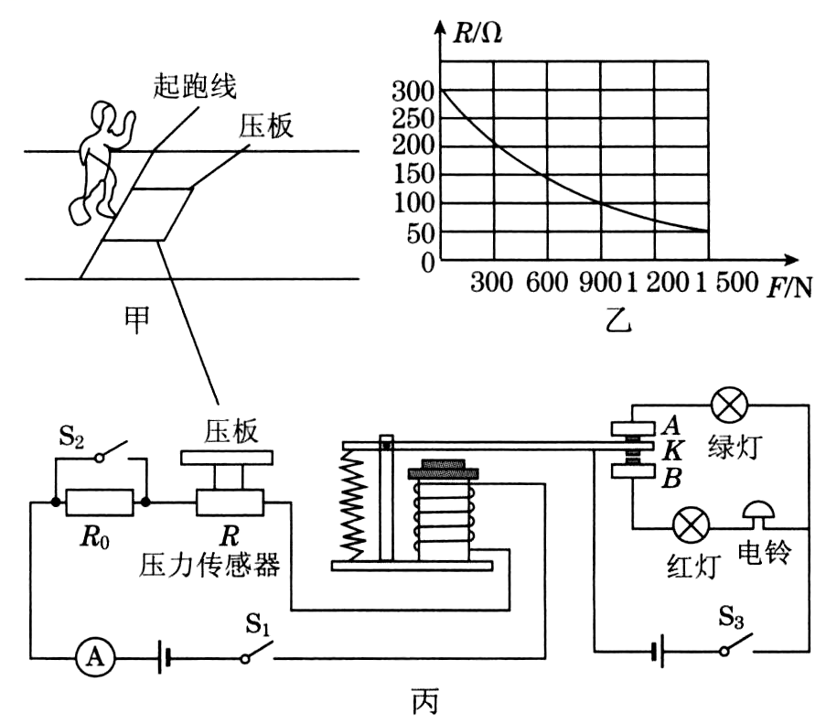
$(1)$起跑发令枪发令前，开关$S_{1}$、$S_{2}$、$S_{3}$都闭合，压力传感器$R$压板上无人$($压力$F=0 N)$时，左端电路消耗的电功率为多少？
$(2)$比赛时，起跑发令枪发令前，抢跑同学踩在压板上的压力$F$为$900 N$时，左端电路电流表读数为多少？
$(3)$比赛时，枪声响起后，若某同学踩在压板上的力为$1500 N$时，要使得红灯不亮，电阻$R_{0}$至少为多大？
【答案】解：$(1)$当开关$S_{1}$、$S_{2}$、$S_{3}$都闭合，压力传感器$R$压板上无人时，由图像知，压力传感器的电阻$R=300 Ω$，左端电路消耗的电功率$P=\frac{U^{2}}{R}=\frac{{(6V)}^{2}}{300Ω}=0.12W$。
$(2)$当有人抢跑时，对传感器的压力为$900 N$，由图像知，此时压力传感器的电阻$R'=100 Ω$，左端电路电流表读数$I'=\frac{U}{R'}=\frac{6V}{100Ω}=0.06A$。
$(3)$由题意知，红灯不亮时的电路最大电流$I_{最大}=30 mA=0.03 A$，
此时电路最小电阻$R_{总}=\frac{U}{I_{最小}}=\frac{6V}{0.03A}=200Ω$，
由图像知，当压力传感器受到的压力是$1500 N$时，此时的电阻$R″=50 Ω$，
保护电阻的最小阻值$R_{0}=R_{总}-R″=200 Ω-50 Ω=150 Ω$。

24.电梯为居民出入带来很大的便利．小明家住某小区某栋$6$楼，放学后乘电梯回家．小明查阅资料，了解到出于安全考虑，电梯都设置了超载自动报警系统，其工作原理如图甲所示，电路由工作电路和控制电路组成：在工作电路中，当电梯没有超载时，动触点$K$与静触点$A$接触，闭合开关$S$，电动机正常工作．当电梯超载时，动触点$K$与静触点$B$接触，电铃发出报警铃声，即使闭合开关$S$，电动机也不工作．在控制电路中，已知电源电压$U=6V$，保护电阻$R_{1}=100Ω$，电阻式压力传感器$($压敏电阻$)R_{2}$的阻值随压力$F$大小变化如图乙所示．电梯自重和电磁铁线圈的阻值都忽略不计．$(g$取$10N/kg)$
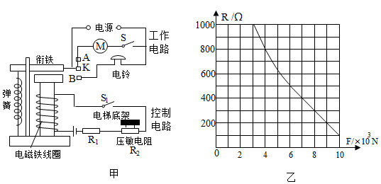
$(1)$在控制电路中，当压敏电阻$R_{2}$受到的压力$F$增大时，电磁铁的磁性____________$($选填“增强”、“减弱”或“不变”$)$．
$(2)$某次电梯正常运行时，测得通过电磁铁线圈的电流为$10mA$，则此时电梯载重为多少？
$(3)$若电磁铁线圈电流达到$20mA$时，刚好接触静触点$B$，电铃发出警报声、当该电梯厢内站立总质量为$1000kg$的乘客时，试通过计算说明电梯是否超载？
【答案】解：$(1)$在控制电路中，当压敏电阻 $R_{2}$受到的压力 $F$ 增大时，其阻值减小，电路中的总电阻减小，由 $I=\frac{U}{R}$知，电路中的电流变大，电流增大时电磁铁的磁性增强。
$(2)$电路总电阻 $R=\frac{U}{I}=\frac{6V}{0.01A}=600Ω$；
根据串联电路电阻特点可知，此时压敏电阻的阻值 $R_{2}=R-R_{1}=600Ω-100Ω=500Ω$；
由图乙可知此时压敏电阻所受的压力为 $F_{1}=6×{10}^{3}$ $N$，故此时电梯载重为 $6×{10}^{3}$ $N$；
$(3)$电梯厢内站立总质量为 $1000kg$ 的乘客时，电梯受到的压力等于乘客的重力，
即 $F_{2}=G'=mg=1000$ $kg×10$ $N/kg={10}^{4}$ $N$；
由题图乙可知，当压力 $F_{2}={10}^{4}$ $N$ 时，对应的压敏电阻阻值 $R_{2}'=100Ω$，
因串联电路中总电阻等于各分电阻之和，则控制电路中的电流；
$I'=\frac{U}{R_{1}+R_{2}'}=\frac{6V}{100Ω+100Ω}=0.03A=30mA$；
因 $30$ $mA>20$ $mA$，所以，此时电梯超载；
答：$(1)$增强；$(2)$电梯载重为$6×{10}^{3}$ $N$；$(3)$电梯超载。
【解析】本题考查了欧姆定律的灵活应用，明白电梯超载自动报警系统的工作原理是电磁铁和知道电磁铁磁性的强弱与电流的关系是解决本题的关键。
$(1)$在控制电路中，当压敏电阻$R_{2}$受到的压力$F$增大时，其阻值减小，根据欧姆定律可知电路中电流的变化，再根据电磁铁中电流增大时磁性增强判断此时电磁铁的磁性的变化；
$(2)$根据欧姆定律计算出电路中的总电阻，根据电阻的串联计算出压敏电阻的阻值，结合图乙确定压力大小，然后判断载重；
$(3)$根据$G=mg$求出乘客的重力，也就是对电梯的压力，找出图象中压力对应的$R_{2}$电阻值，根据欧姆定律的知识计算出此时电路中的电流，将这个电流和$20mA$比较得出结论。
七、综合题
悬浮在空中的灯泡
悬浮在空中的灯泡？真的不是$photoshop$处理过的图片吗？但你更想象不到的是，这款灯泡可以持续使用长达$22$年之久。
把图甲所示的磁悬浮灯泡放在木质底座上，底座通电后会看到灯泡缓缓上升，并稳稳地悬浮在空中。木质底座上还有一个按钮，按动按钮，我们观察到这个灯泡亮了起来。灯泡和外部没有电线连接，灯泡中也没有电池，它的出现让人惊艳且充满乐趣。灯泡是有一定重力的，它之所以能够悬浮起来，是因为受到磁力的作用，如图乙所示。木质底座中有个电磁线圈，通电时使灯泡中的磁铁受到了向上的磁力。灯泡向上远离灯座时，磁力也会变小，总能使灯泡在某一高度悬停。
现在我们还有一个问题没有解决，那就是为什么灯泡会亮呢？灯泡里面有一个用来产生电的线圈，叫受电线圈，为灯泡供电，从而使灯泡发光。它在变化的磁场中才能产生电流，磁场变化越快，产生的电流也越大。木质底座中还有个送电线圈，送电线圈中通以变化的电流，就可以产生变化的磁场。
进一步研究发现，通过变化的磁场输送电能的效率除了与两个线圈的间距有关外，还与送电线圈的电流频率有关。两个线圈间距越小，送电线圈电流频率越高，输送的效率也越高。实际电路中常用$22kHz$的交流电，而不用容易得到的$50Hz$的交流电。
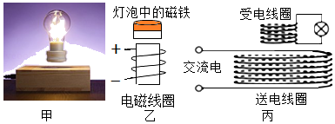
阅读短文，回答问题：
$(1)$若底座中的电磁线圈中接入如图乙所示的电源，灯泡中磁铁的$N$极应在___$($选填“上”或“下”$)$端；若电磁铁线圈中的电流变大，灯泡悬停的位置将____$($选填“变高”、“变低”或“不变”$)$。
$(2)$灯泡悬停且发光时，送电线圈的作用是__________________________，灯泡所在的电路中，起到电源作用的是_____________________。
$(3)$为了提高通过变化的磁场输送电能的效率，下列做法可行的是$( )$
A.使电磁铁中电流变大，送电线圈中的电流频率变高
B.使电磁铁中电流变小，送电线圈中的电流频率变低
C.使电磁铁中电流变大，送电线圈中的电流频率变低
D.使电磁铁中电流变小，送电线圈中的电流频率变高
$(4)$从能量转化的角度考虑，灯泡的实际功率应_____$($选填“大于”、“等于”或“小于”$)$底座的供电功率。
【答案】$(1)$上；变高；$(2)$通以变化的电流，就可以产生变化的磁场；受电线圈；$(3)D$；$(4)$小于
【解析】
【分析】本题考查电磁学的相关知识，主要依据短文中的信息和掌握的电磁学的相关知识进行解答。
$(1)$依据安培定则和同名磁极相互排斥的原理进行解答；电磁铁线圈中的电流变大，磁性变强；
$(2)$依据短文中受电线圈和送电线圈的作用进行解答；
$(3)$依据短文中影响磁场输送电能效率的因素进行作答；
$(4)$根据能量转化进行分析。
【解答】$(1)$根据图乙，利用右手定则可知电磁线圈下端为$N$极，上端为$S$极，根据同名磁极相互排斥的原理，灯泡的下端应为$S$极，上端为$N$极；电磁铁线圈中的电流变大，磁性变强，灯泡悬停的位置将变高；
$(2)$由短文可知，灯泡里面有一个用来产生电的线圈，叫受电线圈，为灯泡供电，从而使灯泡发光，木质底座中还有个送电线圈，送电线圈中通以变化的电流，可以产生变化的磁场；
$(3)$由短文可知，通过变化的磁场输送电能的效率除了与两个线圈的间距有关外，还与送电线圈的电流频率有关。两个线圈间距越小，送电线圈电流频率越高，输送的效率也越高，所以使电磁铁中电流变小，磁性减弱，两个线圈间距越小，送电线圈中的电流频率变高；
$(4)$由短文可知，底座在通电后消耗电能产生磁场，磁场在产生电流与能量的转化过程中，电能会损失一部分，即产生的电能要小于消耗的电能，故根据功率的公式可知，灯泡的实际功率小于底座的供电功率。

